Муниципальное общеобразовательное учреждение
«Лицей № 9
имени заслуженного учителя школы Российской Федерации А.Н. Неверова
Дзержинского района Волгограда»

Утверждено:

Директор МОУ Лицей №9

___________ Жигульская И.В.

Приказ № ___ от «____»_________ 2024 г.

Горьковский Владимир Алексеевич

11Б класс

Права детей

(Индивидуальный проект)

Научный консультант:

Согласовано:

Зам. директора

___________________ Соколова Е.В.

«_____» _______________ 2024 г.

Оценка_________/______________ /

Подпись __________ / Соколова Е.В.

Волгоград 2024 г.

Оглавление

Введение.................................................................................................................................3
Глава 1. Права детей – забота всего мира...........................................................................4
1.1 Дети – объект правовой защиты. ................................................................................4
1.2 Международные документы о защите детства.
Конвенция о правах ребёнка..............................................................................................7
Глава 2. Права ребёнка в школе...........................................................................................9
Глава 3. Права ребёнка дома..............................................................................................12
Заключение..........................................................................................................................16
Список источников и литературы.....................................................................................17

Введение
Ребёнком по нормам международного права признаётся человек до 18 лет. Он наделён естественными и неотъемлемыми правами на жизнь, свободу, личную неприкосновенность, имя, гражданство, обладает способностью иметь права (правоспособностью). В то же время его правовой статус отмечен определённым своеобразием. В частности, дееспособность в полном объёме наступает лишь с 18 лет.
В силу возрастных, психологических, физиологических, социальных и иных причин дети нуждаются в особом правовом регулировании, основанном на признании их прав и свобод и исходящем из необходимости их защиты.
Актуальность: Учащиеся должны знать свои права, уметь отстаивать свои интересы предусмотренными законом способами. Безусловно, им необходимы чёткие представления о своих обязанностях, ответственности перед обществом, родителями, сверстниками; взрослыми. Именно поэтому проведение исследований на данную тему становится особенно актуальным в современный период.
Цель работы: исследовать уровень знаний детей о своих правах и определить степень соблюдения прав ребёнка в школе и дома.
Для раскрытия поставленной цели, были определены следующие задачи:
исследовать причины того, для чего нужны права ребёнка;
выяснить, знают ли учащиеся о своих правах в школе, и как они соблюдаются;
выяснить степень осведомлённости учеников о своих правах дома и уровне их соблюдения.
Методами исследования являются: изучение и анализ литературы соответствующей тематики; опросы; анкетирование; работа в сети Интернет; игра «В комиссии по правам ребёнка».

Глава 1. Права детей — забота всего мира
1.1. Дети — объект правовой защиты.
«Помоги ближнему своему» - призывает русская пословица. Увы, далеко не все следуют этому призыву. Богатство и нищета по-прежнему соседствуют в мире. Миллионы детей лишены самого необходимого, умирают от голода и болезней, не получают образования, не имеют никаких жизненных перспектив. Когда шла работа над Конвенцией о правах ребёнка (принята ООН в 1989 г.), были собраны факты, свидетельствующие о бедственном положении детей в современном мире. Приведём некоторые из них.
Около 100 миллионов детей брошены своими семьями, существуют лишь за счет изнурительной работы, мелкого воровства, проституции или нищеты. 120 миллионов детей в возрасте от 6 до 11 лет лишены возможности посещать школу, в том числе и в результате военных конфликтов, таких как в Сирии, Ираке, Йемене. Ежегодно около 3,5 миллионов детей умирают от заболеваний, которые поддаются профилактике или лечению. В развивающихся странах приблизительно 155 миллионов детей в возрасте до 5 лет живут в условиях абсолютной бедности.
В нашей стране проблема защиты детства всегда стояла чрезвычайно остро. Революционные события 1917 г. и гражданская война обрекли страну на разруху и голод. Распалось множество семей. Миллионы детей оказались на улице, страдая от холода, голода, болезней, становясь уголовниками, умирая.
Великая Отечественная война унесла сотни тысяч жизней детей: они гибли под бомбами и пулями, мучились и умирали от голода, холода и болезней в осажденном Ленинграде, в оккупации, в фашистской неволе.
Решим простую логическую задачу: у человека есть права, ребенок — человек, значит, у ребенка тоже есть права. Более того, уважение прав человека начинается с уважения прав детей. Общество обязано заботиться об обеспечении их свободы и достоинства, создавать условия, при которых они смогут в полной мере раскрыть свои способности, заложить основы для полноценной и плодотворной жизни.
В Декларации прав ребёнка, которую ООН приняла в 1959 г., утверждается, что некоторые права человека имеют непосредственное отношение к детям. Это права на жизнь, на защиту закона, на то, чтобы не быть рабом и не подвергаться пыткам и жестокому обращению, на социальное обеспечение и многие другие.
Но ребенку труднее, чем взрослому, защитить самого себя. Он слабее физически и психологически, раним, зависим от опеки старших. Ребёнок — существо растущее, развивающееся. Поэтому и права у него особые, в чем-то отличные от прав взрослых. Они ближе к потребностям ребёнка, соответствуют его природе, возрасту.
Значительные льготы несовершеннолетним предоставляет трудовое законодательство: предусмотрена сокращенная продолжительность рабочего времени (с 16 до 18 лет — не более 36 часов в неделю, с 15 до 16 — не более 24 часов в неделю); установлены дополнительные гарантии охраны труда и здоровья несовершеннолетних; запрещены тяжёлые работы, работы с вредными или опасными условиями; ограничена переноска тяжестей; очередной отпуск предоставляется в летнее время не менее чем на 1 месяц:
Учитывает возрастные и иные возможности несовершеннолетних и уголовное право. Уголовная ответственность наступает с 16 лет за все виды преступлений, обозначенных в Уголовном кодексе РФ. Но за строго определенный ряд преступлений, перечисленных в статье 20 УК РФ (убийство, умышленное причинение тяжкого вреда здоровью, насильственные действия сексуального характера, кражу, грабёж, разбой и др.), уголовная ответственность наступает с 14 лет. [4]
К несовершеннолетним не могут быть применены некоторые виды наказания. Например, исключается смертная казнь, лишение свободы назначается на срок не свыше 10 лет. Исправительные работы по приговору суда не могут длиться больше 1 года. Срок лишения свободы несовершеннолетние осужденные отбывают, как правило, в воспитательной колонии общего или усиленного режима. Если подросток впервые совершил преступление небольшой или средней тяжести, он может быть освобожден от уголовной ответственности, к нему применяются принудительные меры воспитательного воздействия.
Нормы о правах человека опираются на нашу нравственность, на стремление к добру, правде, справедливости, человечности. Это особенно верно в отношении прав ребёнка. Ф.М.Достоевский утверждал, что «счастье всего человечества, мировая гармония не стоит даже одной слезинки невинного ребёнка». Страдания детей в далеком прошлом можно было объяснить дикостью и отсталостью. В современном мире оправданья несчастьям малышей, в какой бы стране им ни привелось родиться, нет.

1.2. Международные Документы о защите Детства.
Конвенция о правах ребёнка.
Человечество осознало необходимость принять международные акты, обеспечивающие права и интересы детей, только в середине ХХ века.
Главную роль в их разработке сыграла Организация Объединенных Наций. В 1948 году Генеральная Ассамблея ООН одобрила Всеобщую декларацию прав человека. Она стала основой дальнейших усилий в этом направлении. В 1959 году Генеральная Ассамблея ООН провозгласила Декларацию прав ребенка. Как декларация, она имела рекомендательный характер.
В ней сформулированы 10 основных принципов, ключевым из которых является, пожалуй, тот, что содержится в статье 6: «Ребенок для полного и гармоничного развития его личности нуждается в любви и понимании. Он должен, когда это возможно, расти на попечении и под ответственностью своих родителей и, во всяком случае, в атмосфере любви и моральной и материальной обеспеченности; малолетний ребёнок не должен, кроме тех случаев, когда имеются исключительные обстоятельства, быть разлучаем со своей матерью. На обществе и на органах публичной власти должна лежать обязанность осуществлять особую заботу о детях, не имеющих достаточных средств к существованию. Желательно, чтобы многодетным семьям предоставлялись государственные или иные пособия на содержание детей».
Приняв краткую Декларацию прав ребенка, ООН поставила цель: разработать документ о правах детей, который имел бы обязательную силу для государств, согласившихся его подписать.
В Международный год ребенка (1979) Комиссия ООН по правам человека приступила к разработке проекта Конвенции о правах ребенка. Сложная работа продолжалась 10 лет. Наконец 20 ноября 1989 года Конвенция о правах ребенка была единогласно принята Генеральной Ассамблеей ООН. Через год она была ратифицирована нашей страной.
Конвенция является самым полным документом, в котором права ребенка обладают силой норм международного права. Конвенция ценна и тем, что представляет собой обязательство на будущее: она призвана создать благополучные условия для развития детей, которым предстоит построить справедливый, гуманный мир. Нормы, зафиксированные в ней, служат ориентиром для правительств, партий, организаций и движений в их попытках изменить к лучшему жизнь детей, мобилизовать все необходимые ресурсы для достижения этой цели.
Правам ребенка (им, согласно документу, является человеческое существо в возрасте до 18 лет) в конвенции посвящено 40 статей. Их принято делить на несколько групп:
- Основные права: на жизнь, имя, гражданство и др.
- Права, призванные обеспечить детям нормальную семейную жизнь.
- Права, призванные обеспечить свободное развитие личности ребенка: право на свободу мнений, свободу совести, религии и др.
- Права, сохраняющие здоровье и содействующие физическому развитию детей.
- Права, обеспечивающие нормальное культурное развитие детей, в частности право на образование.
- Права, защищающие ребенка в необычных, опасных ситуациях: на войне, в заключении и др.

Глава 2. Права ребенка в школе
Для выяснения степени уровня знаний школьников об их правах в школе был проведен социологический опрос. Желающим учащихся были предложены следующие вопросы:
- Какие права в нашей школе вы имеете?
- Какие обязанности есть у учеников в нашей школе?
З. Какие поощрения предусмотрены для школьников? Получали ли когда-нибудь их?
4. Какие взыскания в школе есть, за что?
Опрошенные респонденты отметили, в основном, что у них есть право на бесплатное образование и на неприкосновенность.
К обязанностям школьников они отнесли: посещать школу, добросовестно учиться, осуществлять дежурство по школе и классу, не портить имущество школы, соблюдать дисциплину. Поощрения, в виде благодарственных писем, благодарностей, грамот, дипломов, получали все опрошенные.
О взысканиях ученики также имеют представление, они перечислили вызов к директору школы, вызов родителей в школу, выговор, исключение из школы.
Далее было решено провести анкетирование среди учащихся 8-11 классов. Эта анкета позволяет определить, насколько в школе сформировался демократический уклад жизни. Учащимся было предложено ответить на ряд вопросов о степени развитости той или иной характеристики демократического уклада. (Приложение 1) После проведенного анкетирования, была составлена по ответам сводная таблица. (Приложение 2)
В анкетировании приняло участие 37 обучающихся из 8-11 классов. При сравнении результатов анкетирования можно сделать следующие выводы:
- Участвовать в разного рода выборах имеют возможность большинство учеников 9 и 10 классов, ученики 8 кл. выбрали в основном ответы «никогда», «очень редко» и «не очень часто», ученики 11 кл. — «не очень часто»;
- Могут участвовать в создании правовых норм в школе ученики в основном «иногда», ученики 8 класса выбрали почти все ответы (33);
З. Участвовать в работе органов ученического самоуправления могут почти все ученики 8, 9, 10, 1 1 классов.
- Участвовать в Совете школы может третья часть учеников 8 класса, ученики 9 класса, «не очень часто» и «иногда» ученики 10 и 11 классов;
- Участвовать в разрешении конфликтов и защите прав человека могут почти все опрашиваемые (25);
- Уверены, что их мнение и интересы будут услышаны коллективом педагогов почти все опрашиваемые из 9 класса, «не очень часто» и «иногда» ученики 8 и 10 классов, «Очень редко» - 1 1 класс.
- Подготовиться в школе к нормам жизни в демократическом обществе могут ученики из всех классов (З 1).
Анализ анкет показывает, что большинство обучающихся в старших классах нашей школы признают, что в школе сложился демократический уклад жизни. При этом обращает внимание то, что ученики 8, 10, 11 классов выбирали по всем вопросам все баллы от 0 до 5, ученики 9 кл. — от З до 5, т.е. ответы «не очень часто», «довольно часто», «постоянно».

Глава З. Права ребенка дома
Главные защитники прав ребенка — родители. Но родители не всесильны, им трудно обойтись в воспитании детей без помощи общества, государства. Государство обязано выделять необходимые денежные средства на нужды образования, здравоохранения, создание бытовых удобств, на питание, культуру детей. Органы местного самоуправления призваны обеспечивать работу школ, детских поликлиник и больниц, домов детского творчества, стадионов и других учреждений. Судам и прокуратуре. необходимо проявлять активность в защите прав несовершеннолетних, выявлять факты ущемления их интересов. Велика роль общественных организаций, национальных и международных.
Но и нарушают больше всего права ребенка тоже родители. Более 500 тысяч нарушений прав детей и подростков зафиксировали в Генеральной прокуратуре РФ в 2015 году. В Государственной думе РФ было проведено заседания круглого стола на тему «Проблемы развития института уполномоченных по правам ребенка в субъектах Российской Федерации». Где было отмечено, что, количество нарушений действующего законодательства в отношении несовершеннолетних увеличилось в три раза по сравнению с 2014 годом, растет и число случаев насилия по отношению к детям. По мнению главы комитета, уполномоченные по правам ребенка должны иметь возможность обращаться в суды в случае нарушений или возможности нарушений прав несовершеннолетних. Есть специальный закон «Об основных гарантиях прав ребенка в РФ». Сейчас уполномоченные по правам ребенка работают во всех субъектах РФ. [1]
В процессе работы по жалобам граждан выявлены 182 случая нарушений прав несовершеннолетних. Анализ обращений к уполномоченному по правам ребенка по Волгоградской области свидетельствует о том, что права детей, как и в 2014 году, в большинстве случаев нарушают их родители - 32,3%, другие родственники - 7,8%, опекуны и попечители - 1%. [1]
«Следует отметить большое количество случаев нарушений прав и законных интересов детей (бездействие - в случаях, когда требуется защита и восстановление этих прав) учреждениями, подведомственными органам исполнительной власти - 14,7%, органами исполнительной власти - 7,4%, органами опеки и попечительства - 4,9%, органами внутренних дел - 2,9%, судами - 2,5%, иными организациями - 15%», - говорится в докладе. Уполномоченный по правам ребенка в Волгограде отмечает, что в структуре обращений к нему превалируют жалобы на нарушение жилищных прав детей 47,1%, жалобы на уклонение родителей от выполнения своих обязанностей 5,7%, жалобы на нарушения прав детей на социальное обеспечение - 2,4%, жалобы на нарушение имущественных и наследственных прав ребенка - 1%.[7]
Для того чтобы проследить соблюдение прав ребенка дома у учащихся нашей школы, была разработана анкета и проведено анкетирование в 6-11 классах. (Приложение 5)
В анкетировании приняли участие 70 учеников. Результаты были подсчитаны и проанализированы:

1. На вопрос о правах, призванных обеспечить детям нормальную семейную жизнь, опрошенные респонденты ответили следующим образом:

а) С кем из родителей ты живешь:
с обоими - 58
с мамой - 10
с папой - 0
другое - 2
б) Защищают ли родители тебя перед сверстниками:
да - 36
иногда - 12
никогда - 24
в) Считаются ли родители с твоим мнением:
да – 39
не всегда – 1
нет – 20

2. На вопрос о правах, призывающих обеспечить свободное развитие личности ребенка: право на свободу мнения, совести, религии и т.д., результаты были следующими:
а) Ваша семья хорошо обеспечена:
Хорошо - 23
средне – 35
не очень – 12
б) Как часто возникают конфликты в вашей семье:
часто – 18
редко - 34
не бывает - 8
З. На вопрос о правах, сохраняющих здоровье и содействующих физическому развитию детей, анкетируемые ответили:

а) Делают ли у вас дома зарядку:
да - 10
редко - 12
нет - 18
б) Занимаются ли спортом в семье:
все - 5
2 человека - 26
никто – 39

4. На вопрос о правах, обеспечивающих культурное развитие детей, были получены следующие ответы:

а) посещаете ли вы с родителями театры:
да – 16
редко – 18
нет - 36

б) посещаете ли вы с родителями кинотеатры:
да - 19
редко - 23
нет - 18
в) совершаете ли вы с родителями туристические поездки:
да – 15
редко - 17
нет - 38

Заключение
Тема прав ребенка сегодня как никогда актуальна. Подобрав и изучив литературу по этой теме, проведя устные и письменные опросы в нашей школе, можно сделать следующие выводы:
- Цивилизованное общество, каким является человеческое общество XXI века, не может себе позволить нарушения прав ребенка.
- Для защиты прав детей сегодня мировым сообществом создана основательная правовая база, существуют международные правовые документы — Декларация прав ребенка, 1959 г., Конвенция о правах ребенка, 1989 г. и др.
- Возможности реализации всех положений Конвенции о правах ребенка в различных регионах и государствах неодинаковы, но все государства, подписавшие Конвенцию, обязаны ее соблюдать.
- В нашей школе учащиеся в основном имеют представление о правах ребенка.
- В школе сложился в целом демократический уклад жизни, ученики имеют возможность участвовать в самоуправлении в школе и классе, защищать свои права, подготовиться к жизни в демократическом обществе.
- При этом в некоторых вопросах учащимися отмечается неуверенность в своих правах, в частности, что их мнение и интересы будут услышаны коллективом педагогов.
- В области измерения прав человека в школе положительно выделяются 9 и 11 классы.
- Дома у учащихся не всегда соблюдаются права детей, в области экономической, культурной и личных прав.

Список источников и литературы
- Больше всех права детей нарушают их родители [электронный ресурс] URL: www.regnum.ru/news/986291.html
- Мушинский, В.О. Основы правоведения (учебник для основной школы) [текст] / В.О. Мушинский — Изд. 3-е испр. и доп. — М.: Междунар. отношения, 1995.
З. Никитин, А.Ф. Права ребенка. Дополнительные материалы к учебникам «Право и политика», «Основы государства и права», 91 классы: Пособие для учащихся общеобразоват. учеб. заведений. [текст] / А.Ф. Никитин— М.: Дрофа, 2000.
- Никитин, А.Ф. Право, 10-11 кл. Профильный уровень: учебник для образоват. учреждений [текст] / А.Ф. Никитин. — 3-е изд., перераб. — М.: Дрофа, 2008.
- Права ребенка [электронный ресурс] URL: http://flles.schoolcollection.edu.ru/dlrstore/3c03da0a-7938-2f23-a2fe-
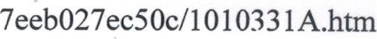
- Права человека. Книга для чтения для 9-11 классы [текст] — Березняки: Типография купца Тарасова, 2001.
- Положение детей в РФ в 2013 году. [электронный ресурс] URL: http://mhg-main.org/sites/default/fles/fles/polozhenie_detey-201 З .pdf
- Соколов, Я.В. Граждановедение. Учебное пособие для учащихся 9 классов, их родителей и учителей. / Я.В. Соколов, А.С. Прутченков – М.: Научно-внедренченский Центр «Гражданин», 1997.
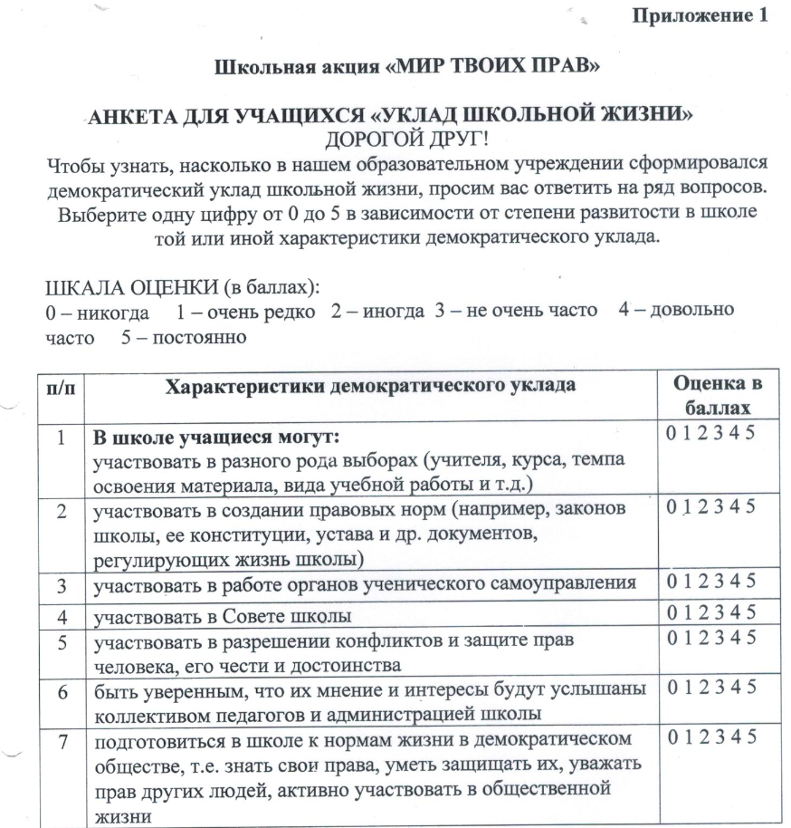

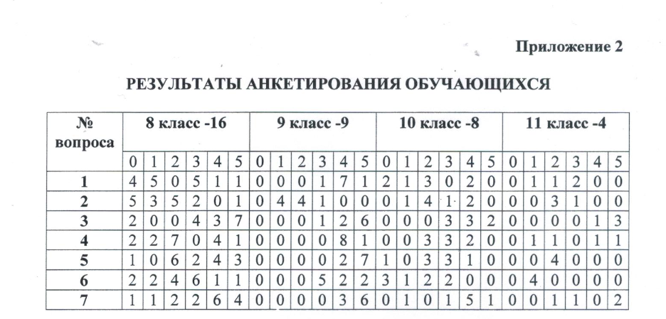

В анкетировании приняло участие 37 обучающихся из 8-11 классов. При
сравнении результатов анкетирования можно сделать следующие выводы:
1. участвовать в разного рода выборах имеют возможность большинство
учеников 9 и 10 классов, ученики 8 кл. выбрали в основном ответы
«никогда», «очень редко» и.«не очень часто», ученики 11, кл. — «не очень
часто»;
2. могут участвовать в создании правовых норм в школе ученики в
основном «иногда», ученики 8 класса выбрали почти все ответы (33);3. участвовать в работе органов ученического самоуправления могут почти
все ученики 8, 9, 10, 11 классов.
4. участвовать в Совете школы может третья часть учеников 8 класса,
ученики 9 класса, «не очень часто» и «иногда» ученики 10 и 11 классов;
5. участвовать в разрешении конфликтов и защите прав человека могут
почти все опрашиваемые (25);
6. уверены, что их мнение и интересы будут услышаны коллективом
педагогов почти все опрашиваемые из 9 класса, «не очень часто» и «иногда» -
ученики 8 и 10 классов, «Очень редко» - 11 класс.
7. подготовиться в школе к нормам жизни в демократическом обществе
могут ученики из всех классов (31).
Анализ анкет показывает, что большинство обучающихся в старших
классах нашей школы признают, что в школе сложился демократический уклад
жизни. При этом обращает внимание то, что ученики 8, 10, 11 классов
выбирали по всем вопросам все баллы от 0 до 5, ученики 9 кл. — от 3 до 5.

